实验报告
姓名： 吴溪语 专业： 电子科学与技术 学号：
课程名称： 数字系统 任课老师： 李宇波
实验名称： Lab5 数码管滚动显示字符串
实验日期： 2024.04.22

1 实验目的和要求
1.1 实验目的
（1）学习如何使用FSM实现字符串的循环显示。

1.2 实验要求
（说明本次实验的要求与任务）
Lab5:
- 合成一个FSM电路（画出完整的FSM电路）来显示字符串。在一个七段LED中以每个数字0.5Hz的速率循环。将字符串中的空格显示为空白。假设主时钟频率是100MH。为你的设计编写Verilog代码。
- 在板上实现上述电路。
- 以0.5Hz的频率在板上循环显示上述字符串。

3 实验过程

1.总电路编码：

`timescale 1ns / 1ns
//////////////////////////////////////////////////////////////////////////////////
// Company:
// Engineer:
//
// Create Date: 2024/04/23 14:29:15
// Design Name:
// Module Name: shu
// Project Name:
// Target Devices:
// Tool Versions:
// Description:
//
// Dependencies:
//
// Revision:
// Revision 0.01 - File Created
// Additional Comments:
//
//////////////////////////////////////////////////////////////////////////////////

module segment
(
input wire clk ,
input wire rst ,
output reg [3:0] sel1,sel2 , //数码管位选信号
output reg [7:0] seg1,seg2 , //数码管段选信号
output reg a

);

parameter TIME_2MS = 200000; //计数器最大值
parameter TIME_2S=200000000;
parameter SEG_0 = 8'b11111100,
SEG_1 = 8'b01100000,
SEG_2 = 8'b11011010,
SEG_3 = 8'b11110010,
SEG_4 = 8'b01100110,
SEG_5 = 8'b10110110;

reg [40:0]count_2ms,count_2s;
reg [20:0]flag,flag1;
reg [63:0] seg;

always@(posedge clk or posedge rst)
if(rst == 1 ) begin
count_2ms <= 0;
flag<= 0;
end
else if(count_2ms == TIME_2MS)begin
if(flag<4) begin
count_2ms <= 0;
flag <=flag+1;
end
else begin
flag<= 0;
end
end
else begin
count_2ms <= count_2ms + 1;
end

//循环移位
always@(posedge clk or posedge rst)
if(rst == 1 ) begin
seg<={ SEG_5, SEG_1, SEG_3, SEG_0, SEG_4, SEG_2, SEG_0, SEG_2};
count_2s <= 0;
flag1<= 0;
a<=0;
end
else if(count_2s == TIME_2S)begin
seg<={seg[55:0],seg[63:56]};
a<=~a;
count_2s <= 0;

end
else begin
count_2s <= count_2s + 1;
end

//显示数字
always@(posedge clk )
if(flag==1)begin
sel1 <= 4'b1000;
sel2 <= 4'b1000;
seg1 <= seg[7:0];
seg2 <= seg[39:32];

end
else if(flag==2)begin
sel1 <= 4'b0100;
sel2 <= 4'b0100;
seg1 <= seg[15:8];
seg2 <= seg[47:40];

end
else if(flag==3)begin
sel1 <= 4'b0010;
sel2 <= 4'b0010;
seg1 <= seg[23:16];
seg2 <= seg[55:48];

end
else if(flag==4)begin
sel1 <= 4'b0001;
sel2 <= 4'b0001;
seg1 <= seg[31:24];
seg2 <= seg[63:56];

end

endmodule

2.仿真代码和仿真图

module segsim();
reg clk;
reg rst;
wire [3:0]sel1,sel2;
wire [7:0]seg1,seg2;
wire a;

seg_static sim(.clk(clk),.rst(rst),.seg1(seg1),.seg2(seg2),.sel1(sel1),.sel2(sel2),.a(a));
initial begin clk = 0; forever #5 clk = ~clk; end
initial begin
rst = 1;

#10 rst=0;
end
endmodule

仿真图：
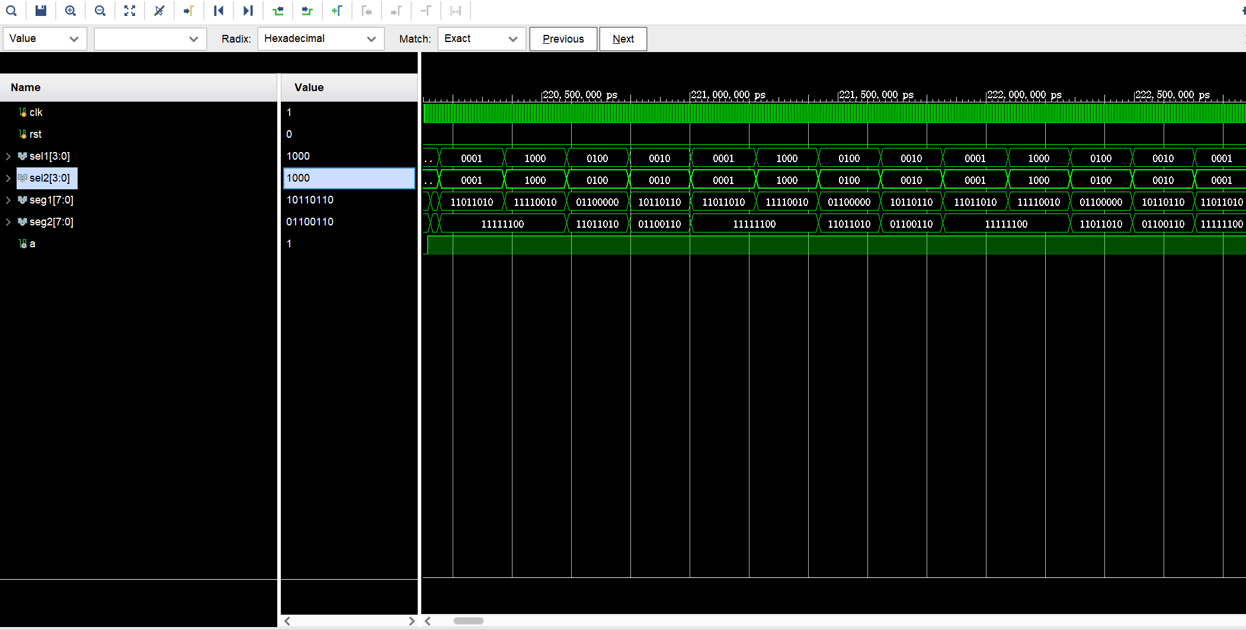

仿真图解释：sel1、sel2为片选信号，seg1、seg2为段选信号。从仿真图中可以看出，sel1、sel2进行1000,0100,0010,0001的循环，按顺序点亮数码管，实现数码管的同时显示。在本图中，以1000,0100,0010,0001的顺序看，数码管显示数字为02403152。从整个仿真图中可知，seg1、seg2在不同周期中的值不相同，反映出数码管显示数字的循环移位，实现了功能。

3.上板验证电路编码
设置时间为20240315，向右循环移动数字，另设置F6灯用于提示0.5HZ的频率。

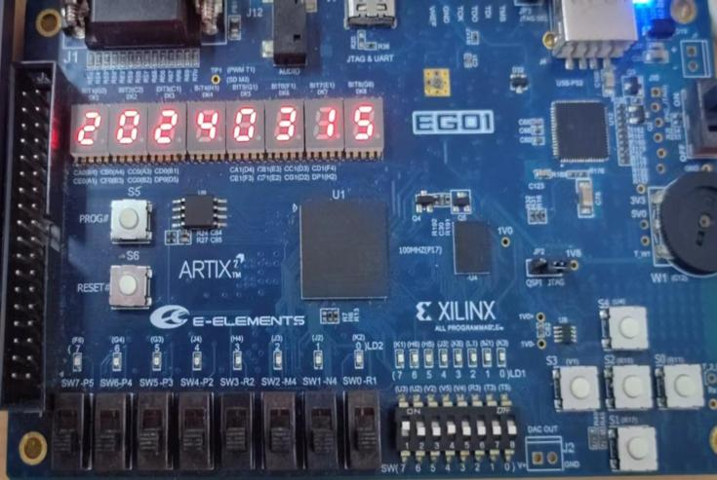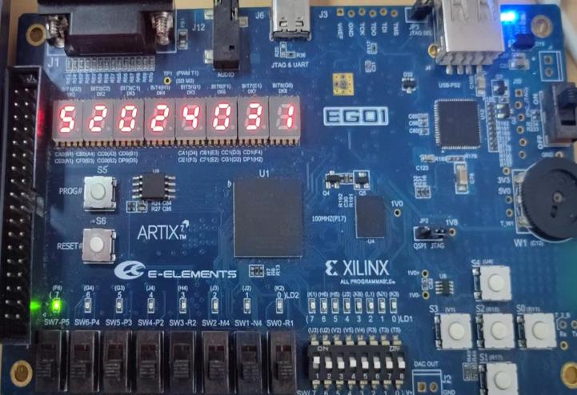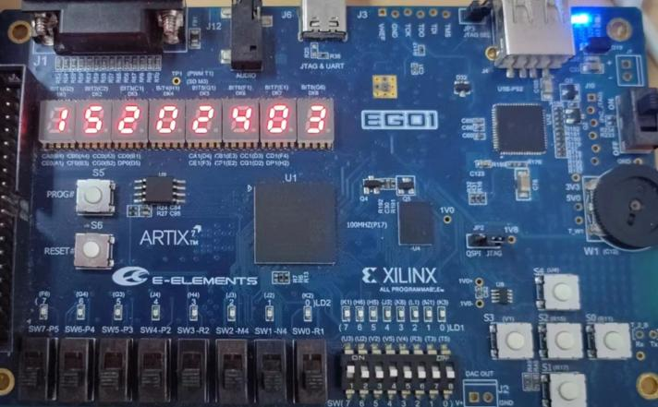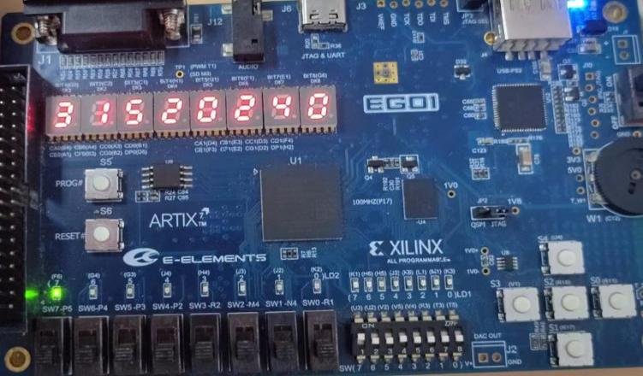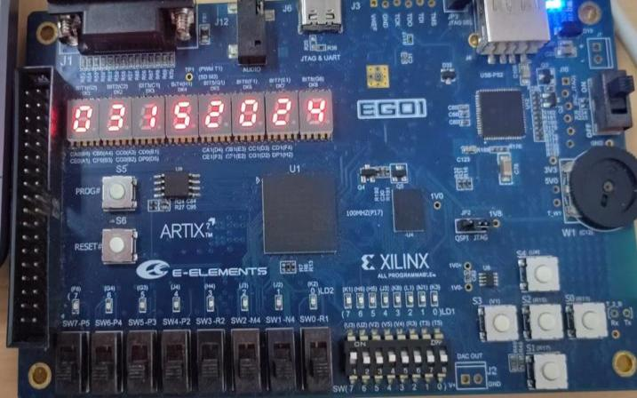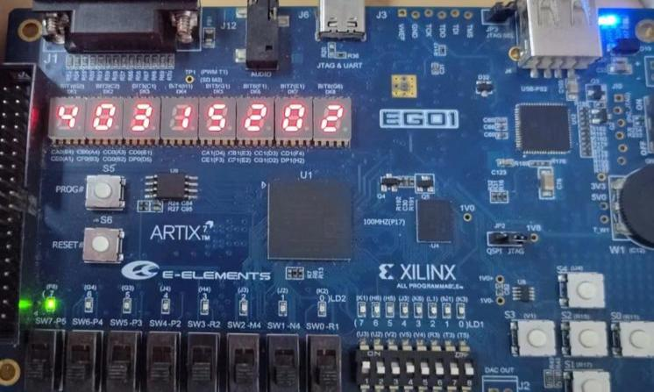
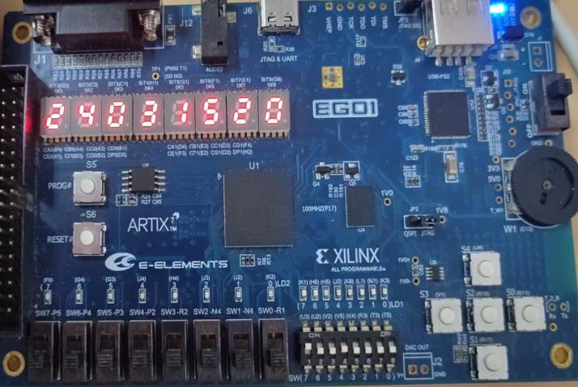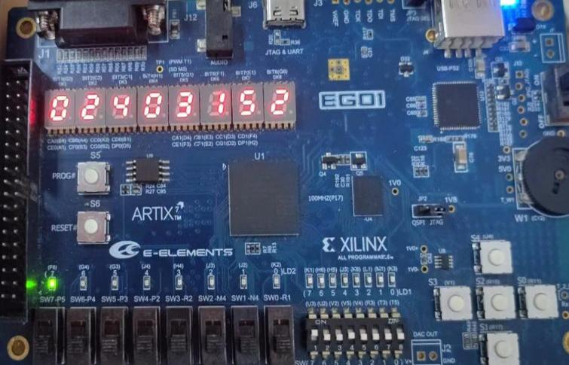

4.Vivaado总电路图：
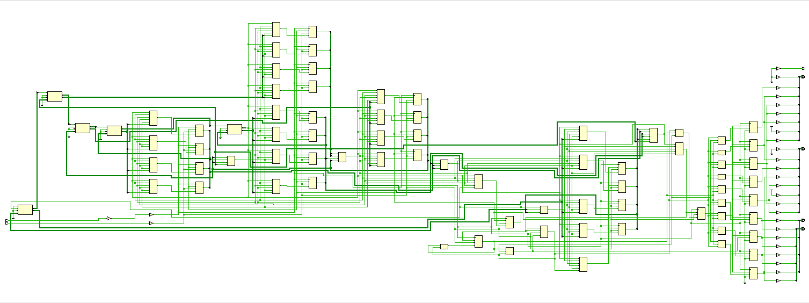
5. 实验总结
本次实验要求在fpga板上实现数码管的循环移动显示。
第一步需要实现八个数码管的同时显示。利用人眼的余晖效应，可以进行时分复用，在较短的时间内依次点亮数码管。第二步需要让数码管的数字循环滚动，可以在原有代码的基础上，加入循环移位寄存器实现功能。实验过程中也进行了仿真，仿真结果使实验者能更清晰地看到代码的运行结果，进行纠错和改正。
本次实验让我掌握了数码管的显示原理，也学会了实现循环移位的方法，有效巩固了先前学习的知识。

